**Oorzaken ongevallen**

Sommige ongevallen in de privésfeer komen regelmatig voor, namelijk:

* vergiftigingen
* verbranding
* vallen
* verslikken
* verstikken
* verdrinking.

Dit worden ook wel **de zes V’s** genoemd.

Bij elk ongeval afzonderlijk horen verschillende maatregelen.

**Vergiftigingen:**

Dit gebeurt vaak bij kinderen, doordat gevaarlijke middelen niet hoog of achter slot en grendel staan. Gelukkig zit er vaak een kinderveilige dop op flessen.

Als een kind (of volwassene) vergif binnen krijgt moet je weten wat je moet doen. Hier is speciaal de gifwijzer voor ontwikkeld. Daar kun je iedere stof opzoeken en kijken wat je moet doen.

**Verbrandingen:**

Hitte, vuur en bepaalde zuren kunnen brandwonden veroorzaken. Er zijn drie soorten verbrandingen: eerstegraads, tweedegraads en derdegraads verbrandingen.

Brandwonden moet je meteen koelen: “eerst water, de rest komt later”. De verbrande plek moet minstens 10 minuten onder koud/lauw stromend water worden gehouden. Kleding niet lostrekken. Een brandwond moet je altijd door en arts laten controleren.

**Vallen:**

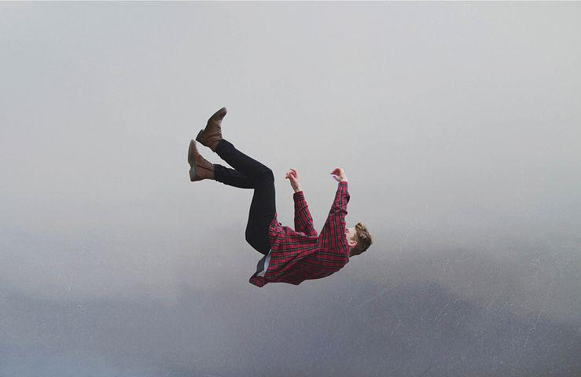Als er door vallen een zwelling ontstaat, moet je dit goed koelen. De zwelling kan daardoor slinken. Iemand die op zijn hoofd is gevallen, kan hersenschudding hebben. Die persoon wordt dan misselijk, heeft braakneigingen en hoofdpijn. Deze persoon heeft rust nodig, maar moet regelmatig gewekt worden. Iemand die zo hard valt, dat hij bewusteloos is, leg je in de stabiele zijligging.

**Verslikken:**

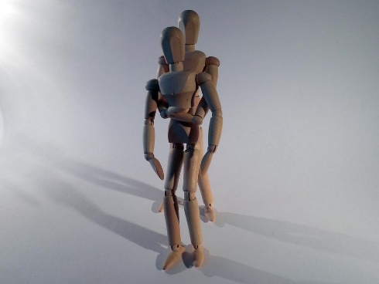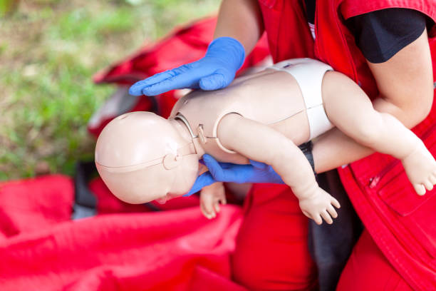Als iemand zich verslikt, dan is er iets in zijn luchtpijp terecht gekomen. Dit moet eruit en het lichaam probeert dit eruit te hoesten. Omdat het een benauwd gevoel geeft, zie je diegene vaak naar zijn luchtpijp grijpen. Als de rommel er niet goed uitgehoest wordt, dan loopt de persoon eerst rood en daarna blauw aan. Als dit gebeurt, verleen je meteen eerste hulp. Dit doe je door met je hand een klap tussen de schouderbladen te geven en dat herhaal je een paar keer. Als dit niet werkt, dan pas je de greep van Heimlich toe.

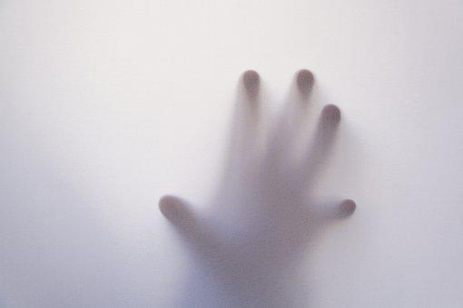**Verstikking:**

Door gebrek aan zuurstof en giftige dampen, kan iemand stikken. Het slachtoffer trekt dan wit weg, transpireert hevig en reageert niet meer. Snelle hulp is noodzakelijk!

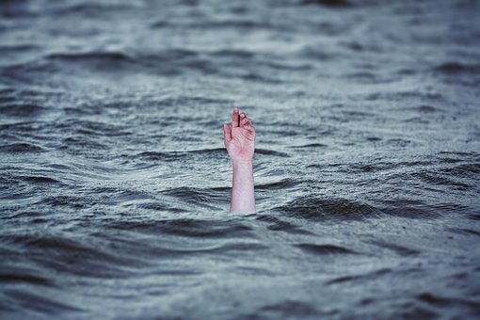**Verdrinking:**

Nederland is een land met veel water. Kinderen leren al vaak jong zwemmen. Toch is verdrinking een van de belangrijkste doodsoorzaken bij kinderen van 0-4jaar.  De EHBO maatregel bij verdrinking is mond-op-mondbeademing.

**De vier O’s**

Ongelukken ontstaan vaak door onveilige situaties. Het is dan ook belangrijk om de oorzaken van onveilige situaties te kennen.  Onveilige situaties zijn er altijd en overal. Daarom zijn al veel veiligheidsmaatregelen bedacht. Ook is het zo dat mensen met gevaar moeten leren omgaan. De meeste ongevallen vinden plaats in de privésfeer.  De oorzaken hebben vaak te maken met:

* onwetendheid
* onvoorzichtigheid
* onverschilligheid
* onoplettendheid

Dit noemen ze ook wel de vier O’s.

Onwetendheid heeft vaak te maken met leeftijd. Kleine kinderen weten en zien nog niet altijd overal het gevaar in.

De andere drie O’s hebben meestal te maken met gedrag. Veel ongelukken ontstaan door onveilig gedrag. Dit komt in alle leeftijdsgroepen voor. De oorzaken van onveilig gedrag zijn bijvoorbeeld:

* nieuwsgierigheid
* haast en stress
* onwetendheid en onvoorzichtigheid: hiermee bedoelen we dat men niet bekend is met de risico’s
* een bepaalde leefstijl, zoals bijvoorbeeld stoer willen doen ten opzichte van je vrienden